ПРЕСС-РЕЛИЗ

ДЕНЬ ДИЗАЙНЕРА – 28 АПРЕЛЯ 2014

Организаторы: Московский музей дизайна, Всероссийский научно-исследовательский институт технической эстетики (ВНИИТЭ), Международная ассоциация «Союз дизайнеров», Союз Дизайнеров России.

Ждём Вас по адресу: Москва, Бол.Кисельный пер., д.5, стр. 1–2. МА «Союз дизайнеров»

«Московский музей дизайна» совместно с ВНИИТЭ продолжает традицию и организует 28 апреля ДЕНЬ ДИЗАЙНЕРА. Этот профессиональный праздник проводился ВНИИТЭ в течение многих лет - вплоть до конца 90-х годов - под названием «День дизайнера в Москве». Теперь мы не только расширяем географию события, подключая все регионы страны, но и делаем мероприятие ежегодным для всех российских дизайнеров, которых приглашаем к активному участию в качестве гостей или докладчиков по теме конференции.

Возможно заочное участие. Тезисы будут опубликованы в сборнике материалов конференции, посвященной Московскому Дню Дизайнера. Темы и тезисы выступлений можно выслать по электронной почте: vniite@vniite.ru Контактное лицо – Наталья Кирилловна Савельева (+7(495)616-90-10). Подтвердить свое участие в первой части конференции просим по телефону: +7 (495) 616-90-10.

В программе дня 2014 года:

11-00 – 12-00 Сбор гостей и регистрация участников.

12-00 – 16-00 Большая научно-практическая конференция ВНИИТЭ «Дизайн как основа социального благополучия в условиях модернизации» с участием ведущих сотрудников института и приглашенных специалистов.

16-00 – 19-00
Лекционная программа Московского музея дизайна:

«Дизайн сегодня»
Ярослав Рассадин – промышленный дизайнер. С 2009 года работал шеф-дизайнером MarussiaMotors. С 2013 года — независимый дизайнер и арт-директор.

«Моя дизайнерская периодика»
Митя Харшак — дизайнер, главный редактор интернет-журнала ART-1. Visual daily, учредитель и главный редактор журнала «Проектор», соучредитель и главный редактор журнала «Антиква».

«Музей дизайна как необходимый компонент развития дизайна в России»
Александра Санькова – дизайнер, директор Московского музея дизайна.
Алена Сокольникова – дизайнер, к.пед.н., доцент, руководитель выставочного отдела Московского музея дизайна.

Аккредитация журналистов:
Алена Сокольникова + 7 963 958 65 65 | sokolnikova@moscowdesignmuseum.ru

Информация о лекторах:

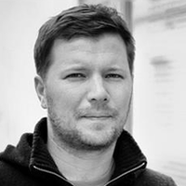

Ярослав Рассадин – промышленный дизайнер. С 2009 года работал шеф-дизайнером MarussiaMotors. С 2013 года — независимый дизайнер и арт-директор.

Личный сайт:
http:/​/​rassadin.com/​

БИОГРАФИЯ
Ярослав Рассадин родился в Ульяновске в 1979 г.
В 1999 получил диплом столяра-краснодеревщика в Художественной школе народной и традиционной культуры. После окончания УГТУ (Ульяновский государственный технический университет) в 2001 по специальности Автомобильный инжиниринг
В 2004 перезжает в Москву, где работает в студиях SmirnovDesign и Designworks
над проектами по потребительнской электронике и бытовой технике.
В 2006 году основывает вместе с архитектором Сергеем Можейко дизайн-бюро
Manworksdesign. Бюро проектирует широкий спектр продуктов, от простых предметов для дома до электроники, которые можно охарактеризовать как эмоциональные плюс инновационные. В 2007 Manworksdesign выигрывают престижную международную награду RED DOT design concept за проект переосмысления русского самовара.
В 2009 году Ярослав становится шеф-дизайнером автомобильной компании Marussia. В течении 4-х лет руководит крупным дизайн-отделом и проектирует экстерьеры и интерьеры нескольких автомобилей и множества аксессуаров. В его обязанности так же входит работа над глобальной брендом компании и менедмент сторонних разработчиков.
В 2013 году начинает собственный бизнес, работая с различными компаниями и над своими персональными проектами. В его сервисы входит аналитика и консультирование по дизайн-процессам и разработка дизайна любых промышленных изделий и транспорта.

КЛИЕНТЫ
В течении профессиональной практики Ярослав работал со следующими брендами:
Marussia Motors, Triode design, Roche Bobois, Koziol, Glenfiddich Roca, Yota, Synqera, Kaleva.

НАГРАДЫ
Nayada Competition Special (Apr 2012) prize Winner with Tab collection.
ROCA Jump the Gap (Sep 2009) / Roca Landscape concept / Shortlisted (top 10)
ROCA “Conquest of space” (Sep 2008) / Sputnik concept / Winner
Red Dot design award concept (2007) / Samovar / Winner
Artemide Light, Moscow (Jun 2006) / Diava lamp concept / 2th place

ВЫСТАВКИ
“Oh Studio Mio! “ (2011) / Koziol Glücksfabrik in Erbach, Germany.
Moscow Design Week. Pro Process (Nov 2010) / Provision Warehouses, MoscowSretenka design week (Sep 2010) / Designboom gallery, MoscowGlenfiddich Barrel Art Russia (Apr 2009) / Project 1988 / Winzavod gallery, Moscow
SaloneSatellite at I Saloni Worldwide Moscow (Nov 2008 ) / P-bookshelf / Krokus EXPO, Moscow

ПУБЛИКАЦИИ
Afisha Gorod 01/2014, Light Design 01/2014, New luxuries. Moscow Design Museum. 2013, TheoryAndPractice 08/2013, INTERNI / Russian Edition 06/2013 Afisha Moscow 04/2013, PORT (Russian edition) 2012, Bookshelf by Thames&Hudson 2012, Profile (Russian edition DerSpiegel) 12/2011, Interni (Russia) 2/2010, Russian reporter 3(193)/2010, TATLIN 04/2009, WATCH 02/2009, DESIGNER (UK) 03/2009, AXIS (Japan) 02/2009, AD (Architectural Digest) 01/2009, FRAME (Russia) 1/2008, Interni (Russia) 2/2008 etc.

Митя Харшак — дизайнер, главный редактор интернет-журнала ART-1. Visual daily, учредитель и главный редактор журнала «Проектор», соучредитель и главный редактор журнала «Антиква».

Сайты проектов:
www.projector-magazine.ru
www.art1.ru

БИОГРАФИЯ
Родился в Ленинграде в 1977 году. Дизайнер, фотограф, искусствовед и исследователь графической археологии. Член Союза Художников России. Член Международной ассоциации искусствоведов и арт-критиков.

Окончил кафедру информационного дизайна в Санкт-Петербургской Государственной Художествено-промышленной академии, потом там же аспирантуру по Теории и истории искусства и архитектуры, стажировался и преподавал в Берлинской Высшей школе искусств. В 2003 и 2006 годах участник международных проектов по темам «Shrinking cities» и «EU-urbanism» в Баухаусе (Дессау, Германия). Участник множества профессиональных выставок и конкурсов. Автор книги «От психологии бытового шрифта к графической археологии» (2006), а также десятков статей по вопросам дизайна, рекламы и изобразительного искусства.
С 2001 по 2006 год преподавал на кафедре Графики Северо-Западного института печати. С 2008 по 2011 доцент кафедры Теории и истории искусства и архитектуры Санкт-Петербургской Государственной Художественно Промышленной академии. Специализация — История дизайна ХХ века.
С 2011 года регулярно читает лекции и проводит мастер-классы в Британской Высшей Школе Дизайна (Москва).
С 2007 года — учредитель и главный редактор журнала «Проектор». В 2011 году создал авторский цикл программ «Тележурнал Проектор» программа о дизайне на телеканале ВОТ (Ваше Общественное Телевидение).
В 2012 году фотопроект Мити Харшака «Город в лесах» был показан в официальной программе Ночи Музеев в Креативном пространстве «Ткачи».
В 2013 году Митя Харшак был приглашен специальным гостем выступить с рассказом о журнале «Проектор» на Берлинском международном шрифтовом конгрессе TYPO Berlin.
C 2013 года — главный редактор интернет-журнала ART-1. Visual daily. C 2013 года соучредитель и главный редактор журнала «Антиква».
С 2014 года — автор и ведущий программы «Экспертный совет» на телеканале ВОТ (Ваше Общественное Телевидение)

Работы находятся в собраниях Российской Национальной Библиотеки, Государственного музея Владимира Набокова и Государственного музея «Царскосельская коллекция».

ОСНОВНЫЕ НАГРАДЫ
Золотой диплом и приз «Модулор» в номинации Графический дизайн на биеннале «Модулор 2003», Диплом победителя выставки «Знак 2003», Премия Союза журналистов России (2003), Первый приз на выставке-конкурсе «Золотая блоха 2005», Диплом лауреата «Золотая блоха 2006», Второе и третье призовые места на Международном конкурсе фирменного стиля «Identity. Best of the best. 2007». В 2010 году четыре работы студии включены в рейтинг «Топ-100 Русского дизайна», составленный международными экспертами, в 2012 году — две работы в этом же рейтинге. В 2009—2010 годах куратор программы лекций и мастер-классов «ВИЖУ!» По версии журнала [kAk), программа «ВИЖУ!» была признана Событием года в российском графическом дизайне. В 2013 году куратор выставочной и лекционной программы Poster Stars в Новой Голландии. Член жюри многочисленных российских и международных профессиональных выставок и конкурсов.
В 2011 и 2012 годах награжден Грамотами Губернатора Санкт-Петербурга «За многолетний добросовестный труд, большой вклад в развитие культуры и искусства Санкт-Петербурга».

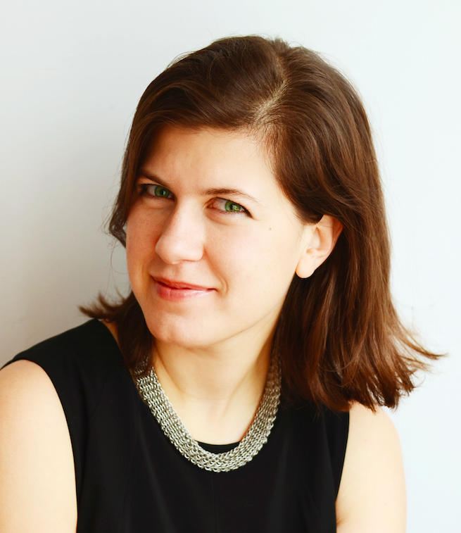

Александра Санькова – дизайнер, директор Московского музея дизайна

Сайт музея:
http://www.moscowdesignmuseum.ru/

БИОГРАФИЯ

Родилась в Москве в 1979 году. Закончила Московский Государственный Художественно-Промышленный Университет имени С.Г. Строганова, факультет «Коммуникативный дизайн», отделение графического дизайна.
После окончания ВУЗа Александра работала дизайнером в студиях «Союздизайн» и «Zorandesignburo», в 2003 году создала компанию «Новая Графика», организовывала и курировала выставки, мастер-классы, конкурсы графического дизайна, в частности такие проекты как: Выставки российских графических дизайнеров в рамках проекта «Дни Современной Российской культуры на Кубе»; выставку Невила Броуди в Москве и Санкт-Петербурге; выставку «Современный Иранский Плакат»; конкурс социального плаката и выставку «Британский Социальный Плакат» для Британского Совета в 10 российских городах; конкурсы «Социальный плакат для Норильска» для Фонда Михаила Прохорова и выставки «Ostengruppe» и Владимира Чайки в Норильске и Красноярске; конкурс «Свобода и право» для Конституционного Суда России; «2-ий Московский конкурс плаката» для МСХ; выставку «Ретроспектива российского политического плаката» в центре им. А. Сахарова; выставку «Современного итальянского дизайна» в рамках межкультурного года Россия-Италия на Красном Октябре и многие другие.
С 2008 июня по июнь 2012 год Александра являлась экспертом по современному искусству, моде, дизайну и архитектуре в Посольстве Королевства Нидерландов в Москве.
В 2010 году вышла книга Александры "23". В книге собраны 23 интервью с самыми известными российскими дизайнерами.
Александра Санькова читала лекции и выступала с докладами: на конгрессе графического дизайна ICOGRADA в Стамбуле (Турция), в Университете Альберты (Канада), Дизайн-центре Нагоя (Япония), Санкт-Петербургском Государственном Университете и Московском Государственном Художественно-промышленный Институте имени Строганова, Санкт-Петербургского государственный университета и Британской школе дизайна, на фестивале графического дизайна в Хаапсалу (Эстония) и многих других.
Является членом Международного Союза Дизайнеров, Московского Союза Художников (секция плакат) и членом экспертной комиссии журнала, посвященного исследованиям в области графического дизайна «Iridescent», журнал издает Международный совет ассоциаций графического дизайна - Icograda.
В 2012 году Александра Санькова с Надеждой Бакурадзе, Степаном Лукьяновым и Валерием Патконеном организовала «Московский музей дизайна».

Алена Сокольникова – дизайнер, к.пед.н., доцент, руководитель выставочного отдела Московского музея дизайна. Член Союза дизайнеров России и Международного общества исследователей истории дизайна (Design history society)

Сайт музея:
http://www.moscowdesignmuseum.ru/

БИОГРАФИЯ

Родилась в Москве в 1984 году.
Профессиональный опыт
С 2013 г. – преподает модуль Critical & Cultural Studies на программе Graphic Design & Illustration в Британской высшей школе дизайна
С 2012 г. – руководитель выставочного отдела Московского музея дизайна, куратор и со-куратор выставок «Советский дизайн 1950-80-х», «Дизайн упаковки. Сделано в России».
С 2011 г. – преподаватель модуля «История графического дизайна» на курсе
«Визуальные коммуникации» в Британской высшей школе дизайна
С 2007 г. – доцент кафедры дизайна МГГУ им. М.А. Шолохова, модули: «История
дизайна», «Основы организации проектной деятельности», «Компьютерная
графика и проектирование».

ОБРАЗОВАНИЕ

2007-2001 – дизайнер (красный диплом), факультет дизайна МГГУ им. М.А.Шолохова
2007-2009 – программа дополнительного высшего образования «Визуальные коммуникации», Британская высшая школа дизайна
2011 г. – кандидатская диссертация по теме «Семиотический подход
к анализу национальной специфики графического дизайна в процессе
подготовки дизайнеров в вузе», аспирантура МГГУ им. М.А. Шолохова

НАУЧНАЯ ДЕЯТЕЛЬНОСТЬ
Активно участвует во Всероссийских и международных научных конференциях. Является автором более 25-ти научных публикаций.
Соавтор учебника «История изобразительного искусства» совместно с Сокольниковой Н.М.; Москва, Академия. 2012

НАГРАДЫ

2012 г. – диплом лауреата конкурса педагогического мастерства и общественного
признания «Учитель года 2012» в номинации «Молодой преподаватель вуза»
2008 и 2007 гг. – диплом участника выставки «Упаковка. УпакИталия»
2007 г. – диплом участника XV всероссийской выставки-конкурса «Лучшая работа года в области дизайна»; первая премия в номинации «Графический дизайн» и диплом лауреата второго международного конкурса «Современное искусство и образование»
2005 г. – золотой диплом и гран-при международного студенческого конкурса
на лучший дизайн упаковки «Заводной апельсин»

